**Уважаемые родители!**

в нашем дошкольном учреждении реализуется тема недели: "Космос"



**Цель: -познакомить детей с праздником «Днем космонавтики»**

**-формировать представление детей о космосе, космонавтах.**

**-воспитывать познавательный интерес к космическому пространству.**

**Для осуществления образовательной деятельности**

**в семье по данной теме рекомендуем родителям:**

**1. Рекомендуется объяснить ребенку, почему празднуют День космонавтики, что это за праздник.**

*Материал для рассказа может быть следующим.*  
  
12 апреля в нашей стране отмечается День космонавтики. В этот день в 1961 году нашу планету потрясла неожиданная весть: "Человек в космосе!" Мгновенная мечта людей о полете в космос сбылась. Солнечным апрельским утром мощная ракета вывела на орбиту космический корабль "Восток" с первым космонавтом Земли, нашим соотечественником Ю. А. Гагариным на борту. Полет вокруг Земли длился 108 минут. Так началось время космических ракет, спутников, луноходов, международных космических экипажей. Люди всегда мечтали узнать о космосе как можно больше, ведь мир звезд огромный и таинственный. В нем много неизвестного и загадочного.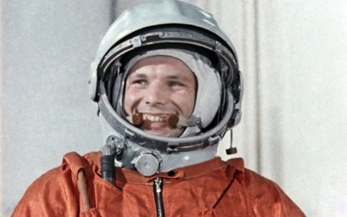

**2. Рассмотреть картинки и иллюстрации в книгах с изображением космоса, космонавтов и космической техники.**   
  
**3. Рассказать ребенку о первом космонавте - Юрии Гагарине.**   
 **4. Словарная работа.**  
Объяснить ребенку значение слов: взлет, посадка, старт, приземление, скафандр, шлем, созвездие, луноход, космонавт, спутник, невесомость.

5. **Предложите ребёнку выполнить вместе с вами пальчиковую гимнастику.**

**Космонавт.**

В тёмном небе звёзды светят,

Космонавт летит в ракете.

*(Сжимают и разжимают пальцы.)*

День летит и ночь летит

*(Изображают одной рукой полёт ракеты.)*

И на землю вниз глядит.

*(Опускают медленно руку вниз.)*

Видит сверху он поля,

Горы, реки и моря.

Видит он весь шар земной,

*(Загибают пальцы на обеих руках, начиная с мизинца.)*

Шар земной – наш дом родной.

*(Сжимают и разжимают пальцы.)\**

6. Прочтите ребенку (на выбор) стихотворения о космосе.

***

**Стану космонавтом!**

Космонавтом стану я

— Это знает вся семья.

В дальний космос полечу

И созвездия изучу!

Всех планет не сосчитать…

Так хочу я полетать

От звезды и до звезды

Небывалой красоты!

Папе с мамой подарю

Новой звёздочки зарю,

И космический цветок

Тоже отыскать бы смог.

Сколько тайн, открытий ждут,

В даль чудесную зовут!

Только дом-Земля одна,

Будет ждать меня она.

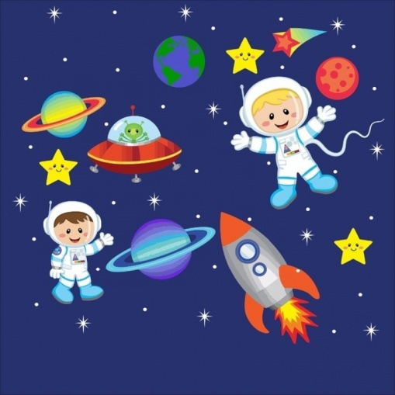

* * *

**Юрий Гагарин**

В космической ракете  
С названием «Восток»  
Он первым на планете  
Подняться к звездам смог.

Поет об этом песни   
Весенняя капель:  
Навеки будут вместе  
Гагарин и апрель.

***  
Вот так радуга на небе —  
Шёлковый узор!  
Ну и радуга на небе,  
Как цветной ковёр!

А над радугой — ракета  
Взмыла к небесам.  
Вот такую же ракету  
Я построю сам.

И на звёздную дорожку  
Полечу на ней,  
Наберу я звёзд лукошко  
Мамочке моей.  
***

